Blender

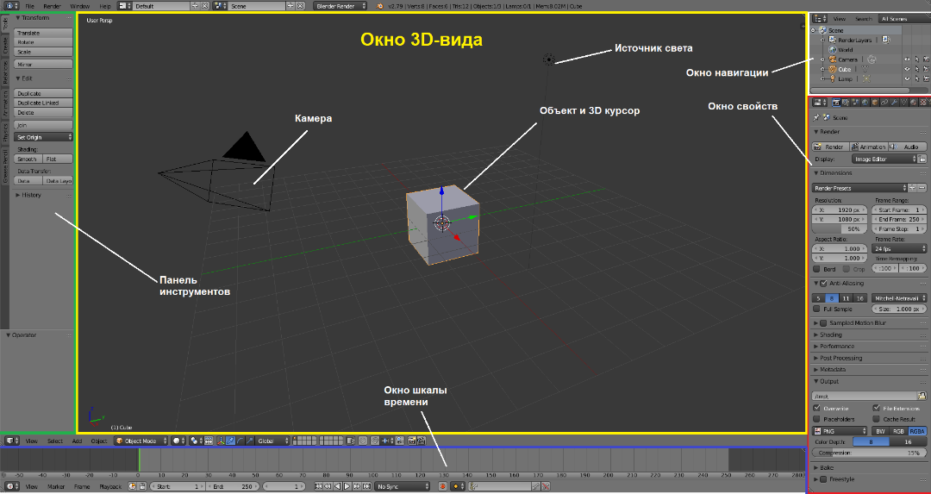
Сочетание клавиш | Назначение | Расположение
Средняя кнопка мыши (СКМ) | Навигация в 3D пространстве
Shift+A | Добавить фигуру/объект | 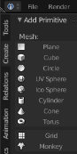
Tab | Переход в режим редактирования объекта | 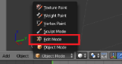
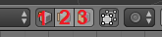
1 – точечное выделение; 2 – отрезочное выделение; 3 – выделение плоскостей.
ПКМ (в режиме редактирования) | Выделить точку/отрезок/плоскость или объект (В режиме объектов)
O | Пропорциональное редактирование вершин | 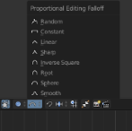
S | Масштабирование выделенных объектов
Ctrl+R | Резка объекта по плоскости X,Y,Z | 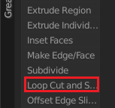
E | Вытянуть выделенную область (
R | Развернуть объект во круг своей оси (зажимая клавишы «x», «y», «z», объект будет вращаться в данных координатах)

Классная работа №1
(Ландшафт)
1. Создание палатки
Используй команды, предоставленные на прошлой странице, чтобы сделать палатку.
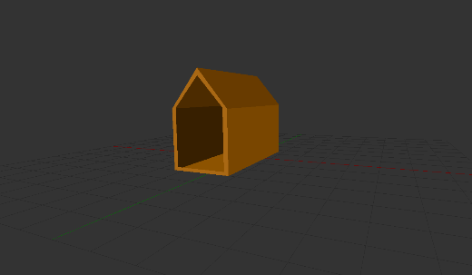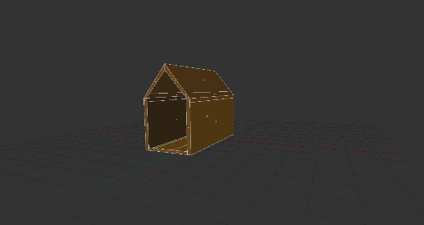
2. Создание ландшафта и палатки
Используй файл с уже сделанным шалашом и добавь объект «grid». Увеличь и сделай гору
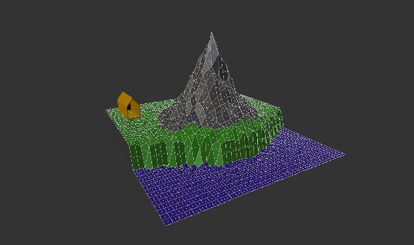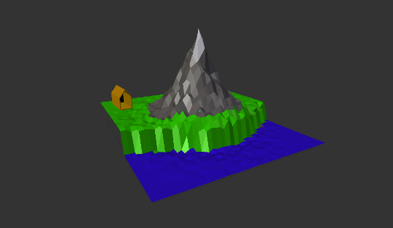

Практическая работа №1
Вариант 1  Постамент с «Сюзанной»  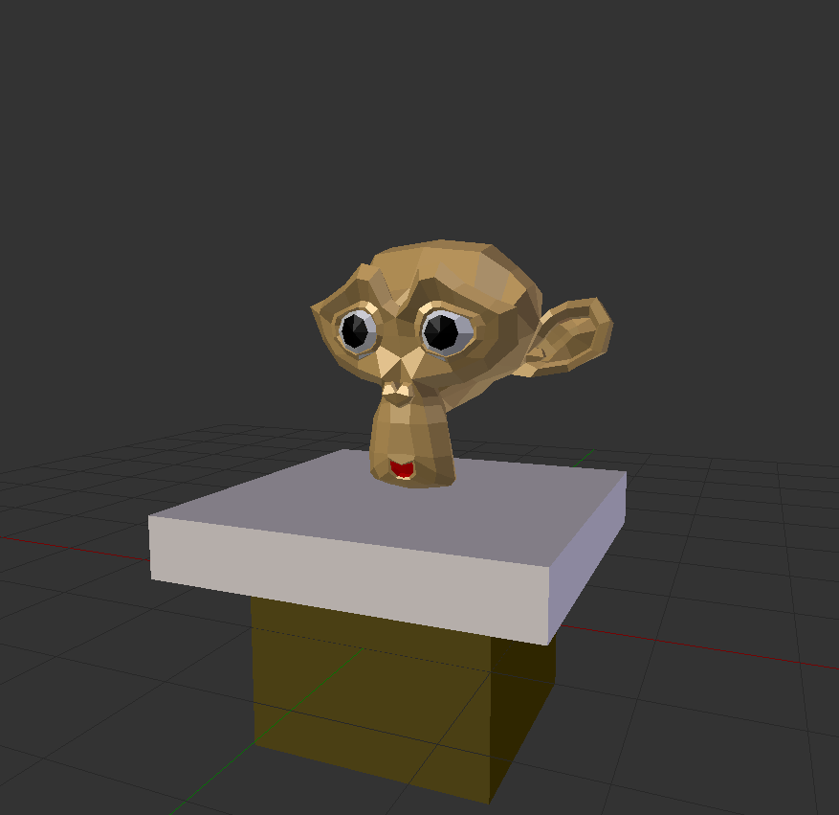 | Вариант 2  Раскрытый ноутбук  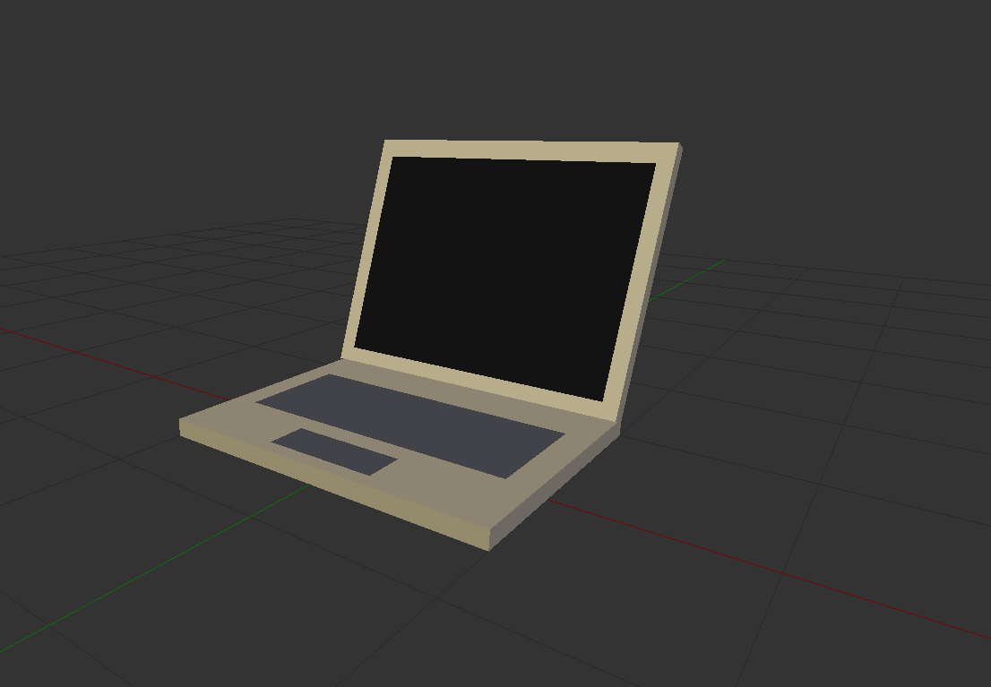
Вариант 3  Пластиковый стакан  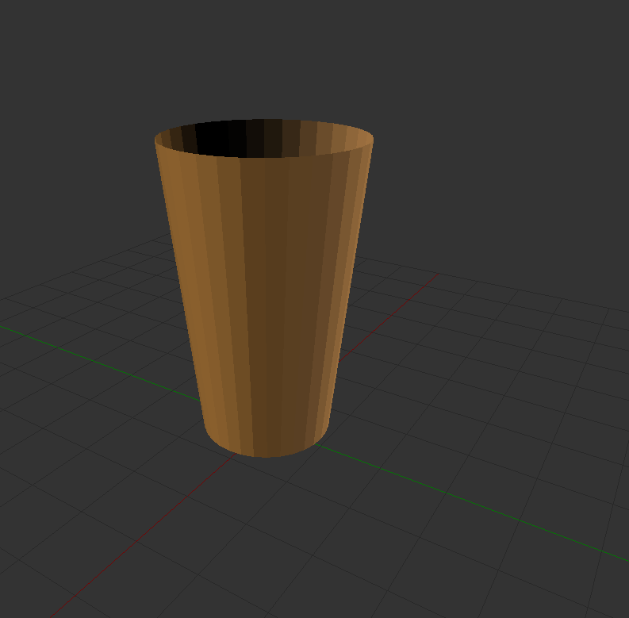 | Вариант 4  Картонная коробка  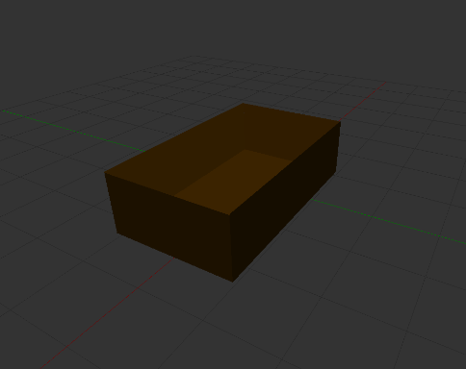

Задания для самостоятельной тренировки
1 вариант
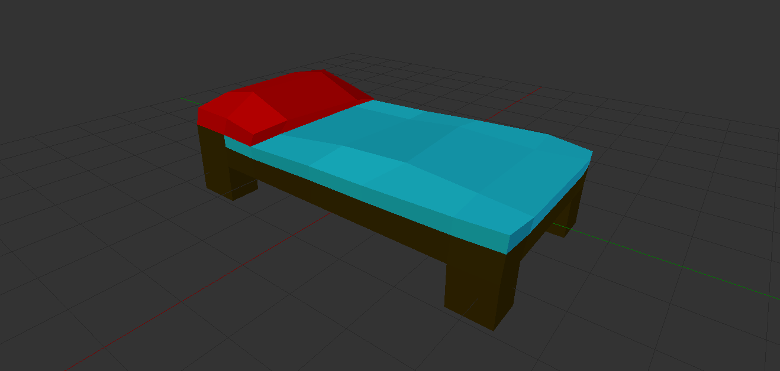
2 вариант
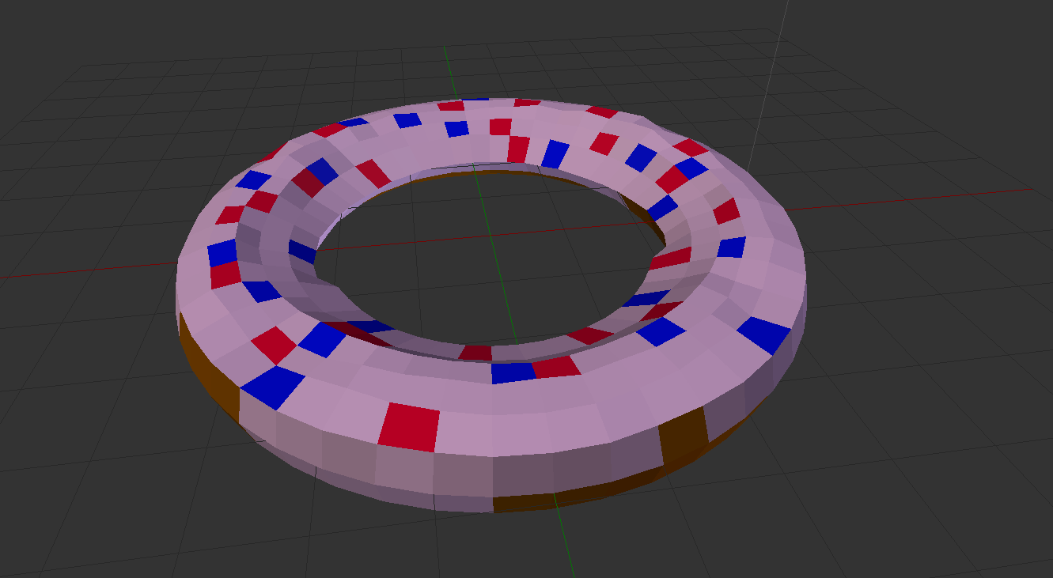
3 вариант
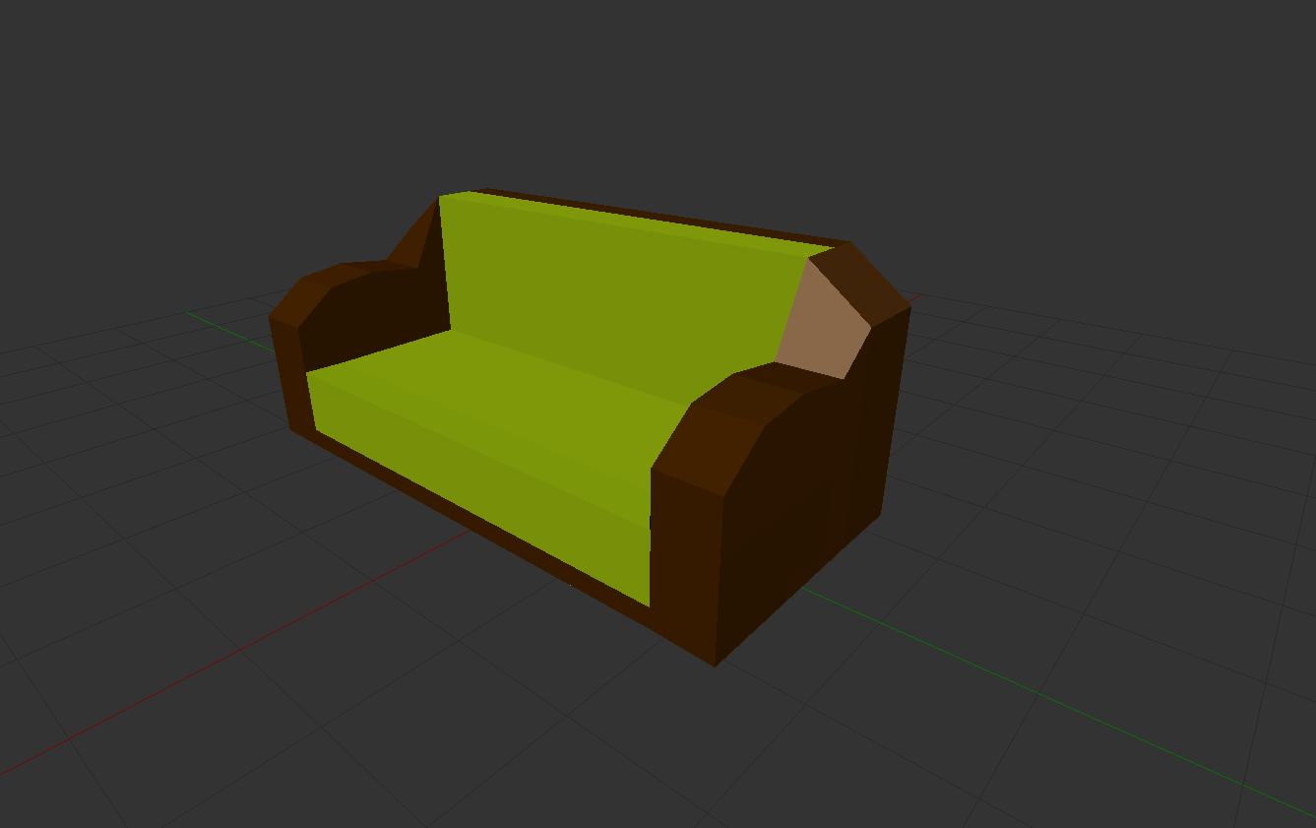

Сочетание клавиш | Назначение | Расположение
E (вытянуть) | Вытянуть выделенную область
Ctrl+R (лупкат) | Создать лупкат
Ctrl+J | Соединить несколько объектов в один (предварительно выделив их)
Ctrl+B | Сгладить углы (в режиме редактирования)
K (Shift+K) (нож) | разрезание геометрии путем рисования линий или замкнутых петель | 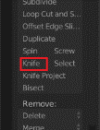

Классная работа №2
(ключи)
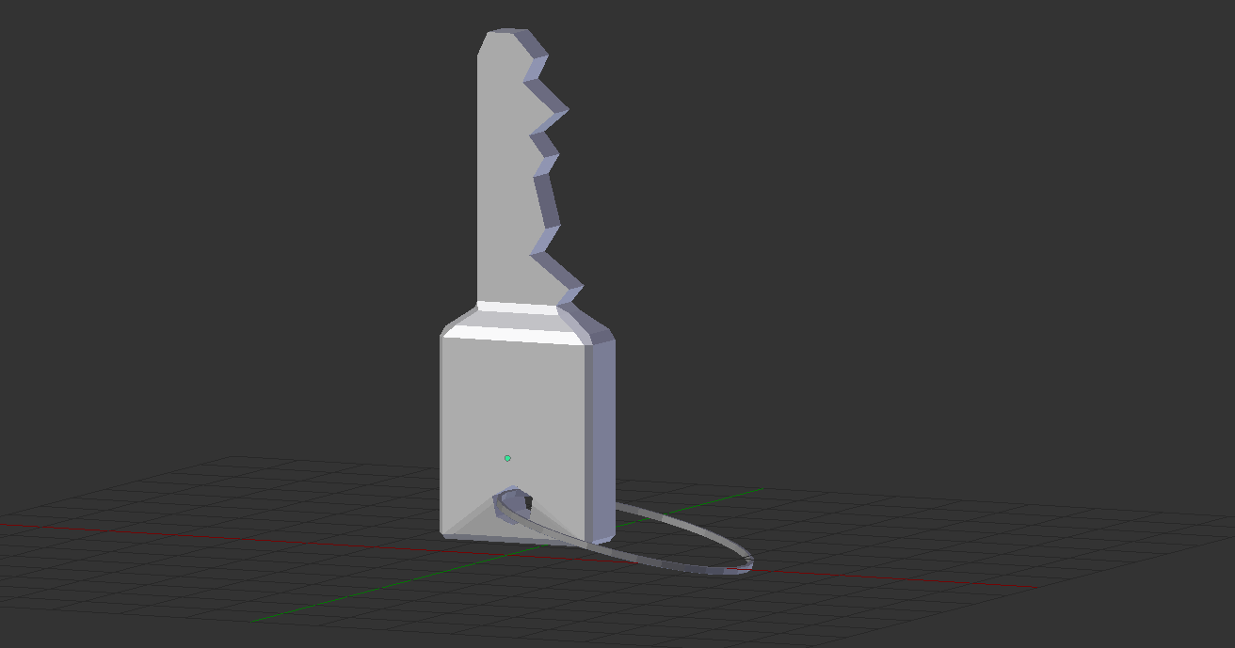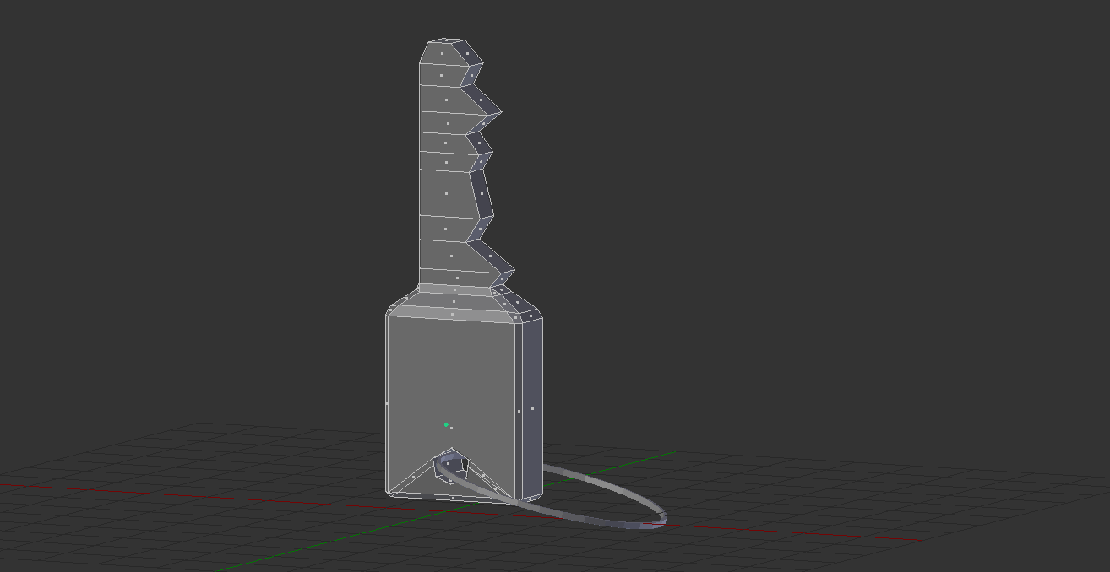

Практические работы

Вариант 1  Создайте фигуру, предложенную на картинке снизу и покрась ее.  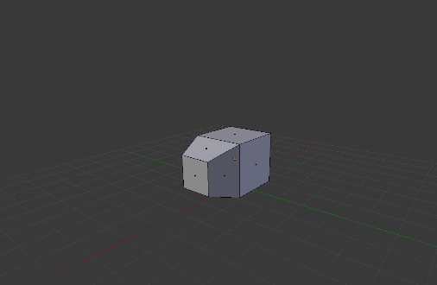 | Вариант 2  Сделай арку, используя добавление объектов. А также соедини все объекты в один, а также покрась.  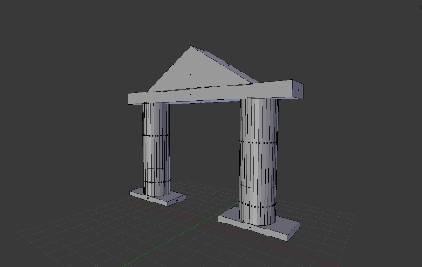
Вариант 3  Колонка. (Сделай по бокам колонки сабвуферы)  Сделай разноцветную расцветку  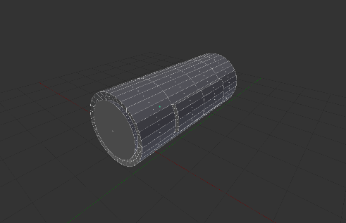 | Вариант 4  Бутылка  Сделай реалистичный цвет  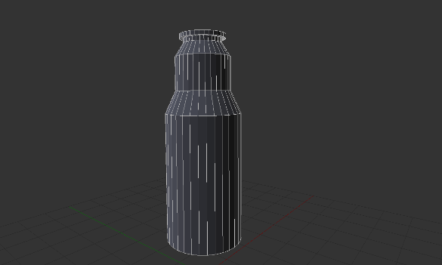

Шарниры

Присоединение кости к телу
1. | 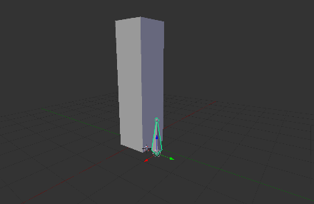 |  |  | Создайте объект нужной формы и кость | 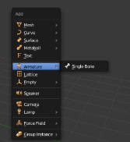  Shift+A – добавить кость
2. | 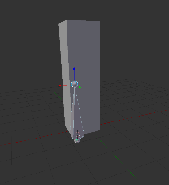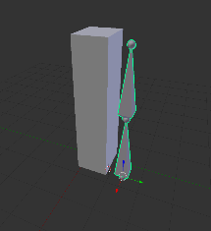 |  |  | Выдели вершину кости и с помощью клавиши «E» вытяни новую фигуру
3. | 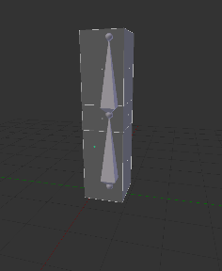 | Разделить фигуру, сделав места сгиба и поместить кость в объект |  | 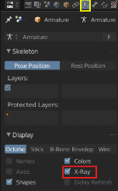  Вкладка с режимом «X-Ray»
4. | 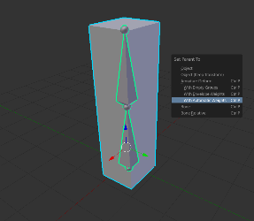 |  | Выдели фигуру и кость (кость обязательно последней) и сочетанием клавиш «Ctrl+P» выбрать «Armature Deform With automatic weight», чтобы соединить объект и кость
5. | 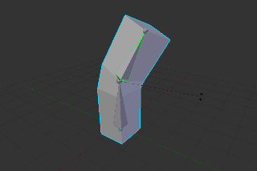 |  | Готово! Теперь можешь перейти в режим поз (выделив кость) и сделать объект в нужной тебе позе.

Классная работа №3
(Человек)
Сделай модель человека, используя добавление объектов и изменение масштаба
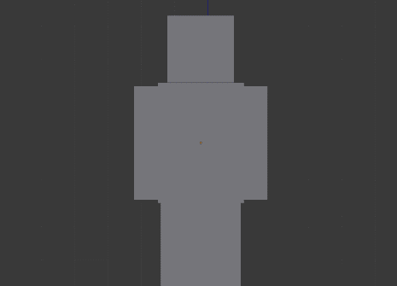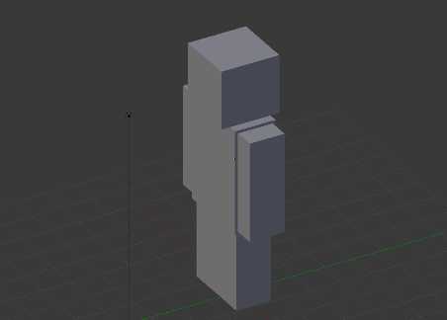
Используя предыдущий файл с человеком, установи в нем кости
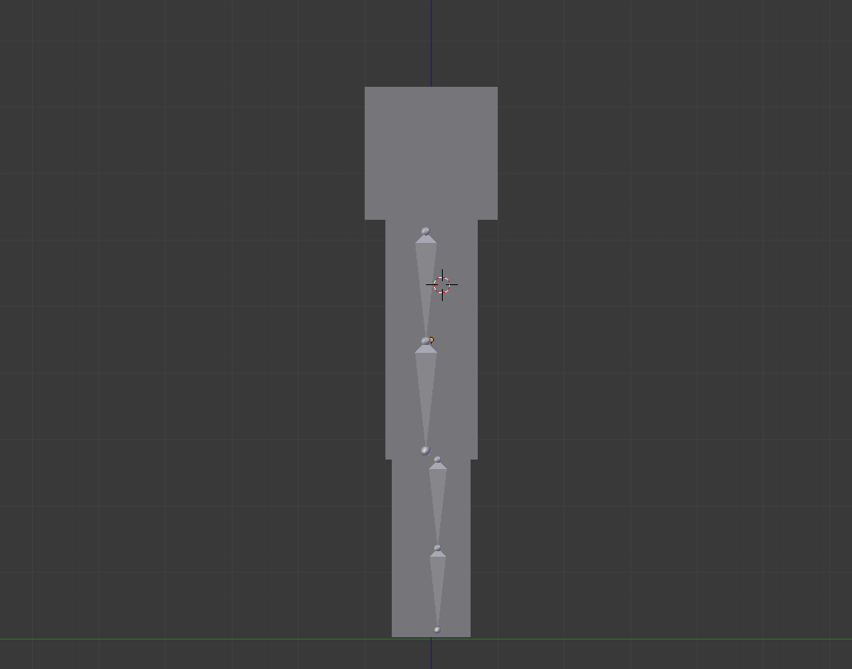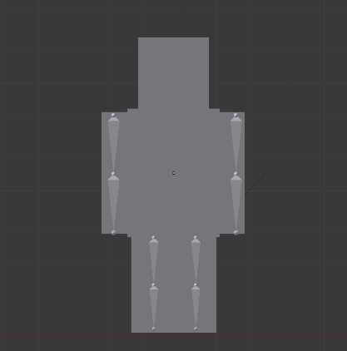

Сочетание клавиш | Назначение | Расположение
I | Поставить точку на таймлайне (С указанием конкретного действия)
R | Вращать кость (зажав «x», «y» или «z» - будет вращаться в данной проекции) | 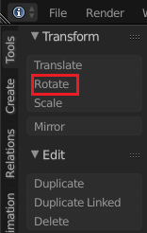

Классная работа №4
(Анимация)
Используя предыдущую классную работу и режим «Pose Edit» создай анимацию бега человека (Здесь представлено изначальное положение):  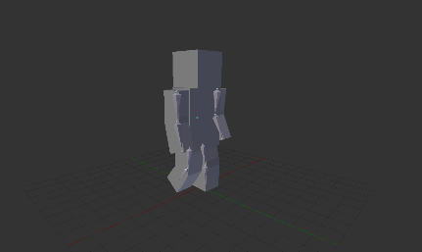 | Первый шаг:  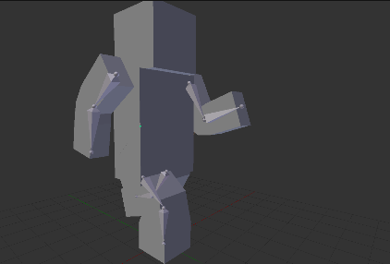
Второй шаг:  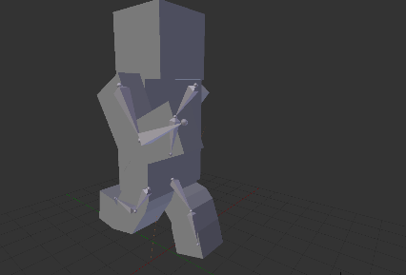 | Конец движения:  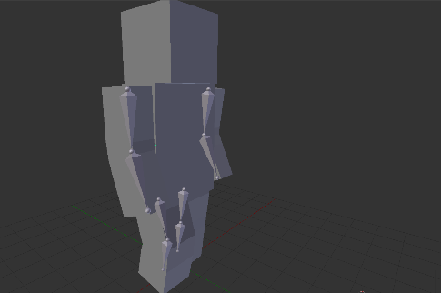

Практическая работы
(Выполнять в ограничении 72-х кадров)
Вариант 1
Заставь фигуру двигаться по определенной траектории с перерывами на каждой точке не менее 5 кадров. Объект должен остановится три раза.

Вариант 2
Задай анимацию вращения двух кубов (по любой оси) в три этапа.

Вариант 3
Заставь фигуру двигаться в одной оси и при этом она должна поворачивать на 180 градусов в каждой крайней точке.

Вариант 4
Сменить позицию и в этом месте объект должен повернуться и лишь потом переместиться на следующую точку.

